**RDS로 DB 생성하기**

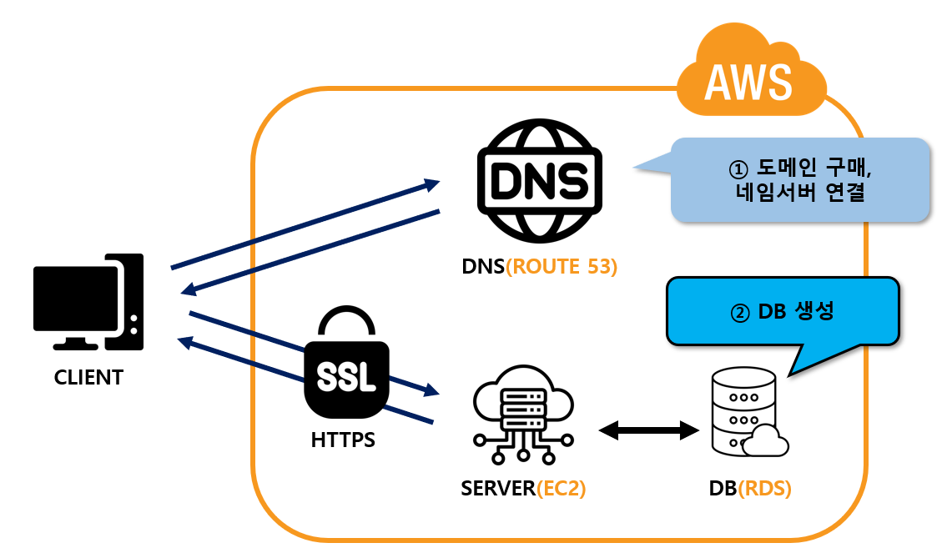

**보안 그룹 설정** 2

**RDS에 DB인스턴스 생성** 4

**파라미터 그룹 생성** 7

**DB접속 테스트** 15

# **보안 그룹 설정**

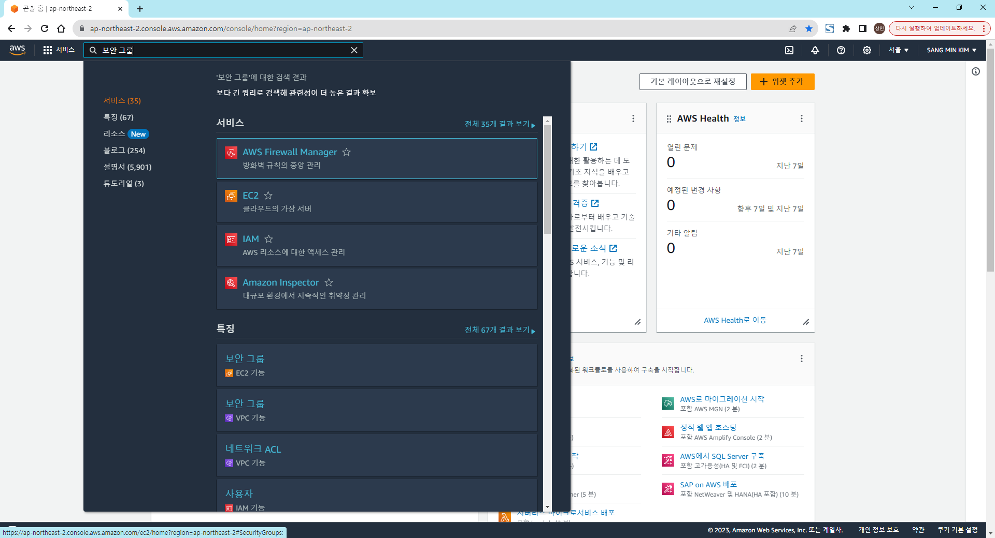

1. AWS접속
2. 보안 그룹 검색 – [보안 그룹] 클릭

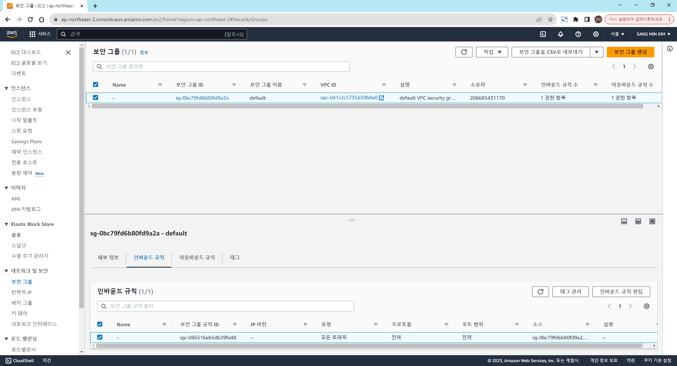

1. [인바운드 규칙] 클릭
2. [인바운드 규칙 편집] 클릭

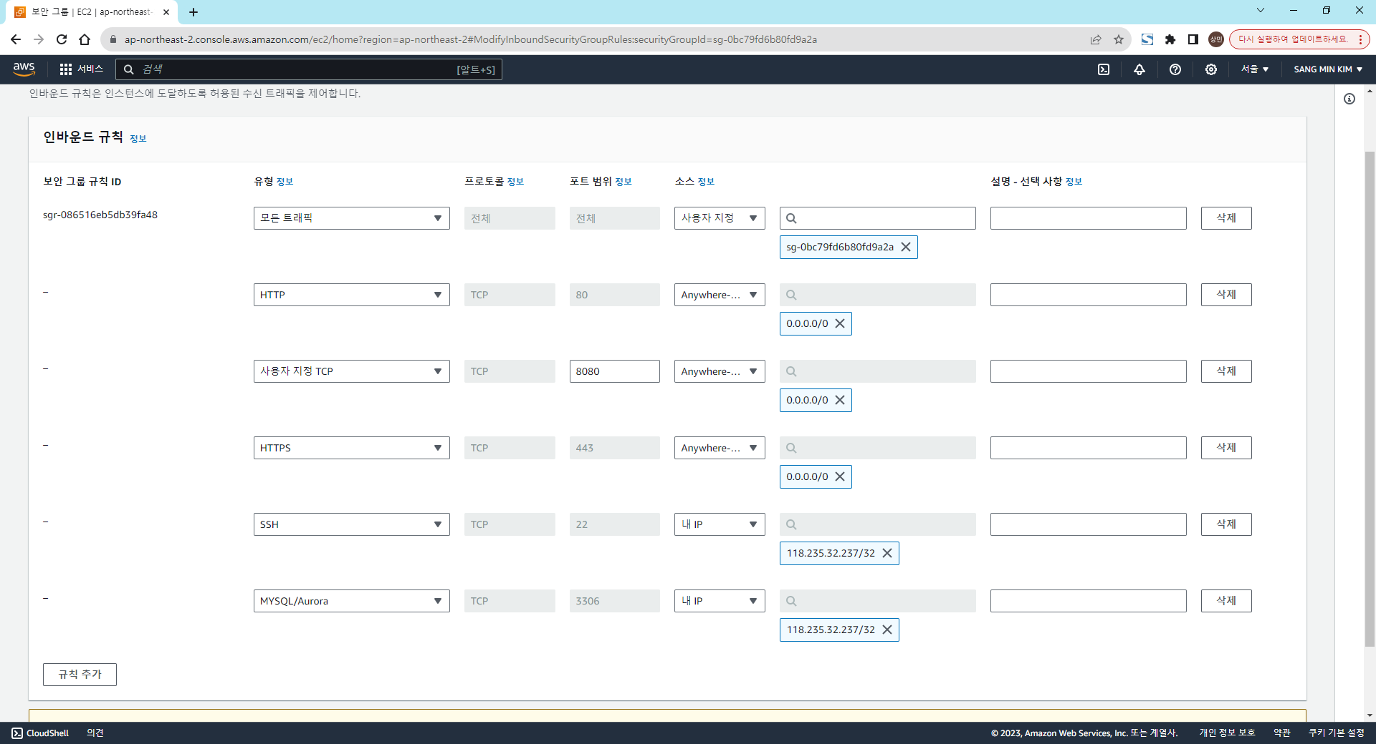

1. 기존 규칙 삭제
2. [규칙 추가] 클릭 – 유형 [HTTP] 선택 – 소스 [Anywhere-IPv4] 선택
3. [규칙 추가] 클릭 – 유형 [사용자 지정 TCP] 선택 – 포트 범위 [8080]입력 – 소스 [Anywhere-IPv4] 선택
4. [규칙 추가] 클릭 – 유형 [HTTPS] 선택 – 소스 [Anywhere-IPv4] 선택
5. [규칙 추가] 클릭 – 유형 [SSH] 선택 – 소스 [내 IP] 선택
6. [규칙 추가] 클릭 – 유형 [MYSQL/Aurora] 선택 – 소스 [내 IP] 선택
7. [규칙 저장] 클릭

**보안 그룹 설정 완료!**

# **RDS에 DB인스턴스 생성**

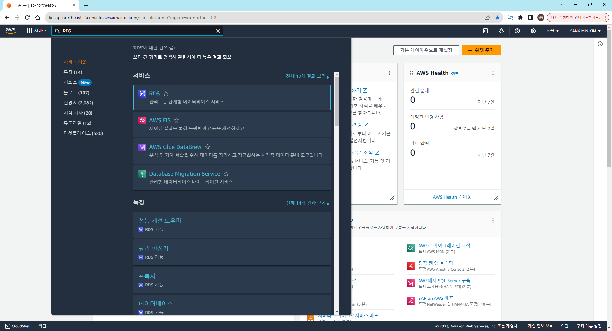

1. RDS 검색 – [RDS] 클릭

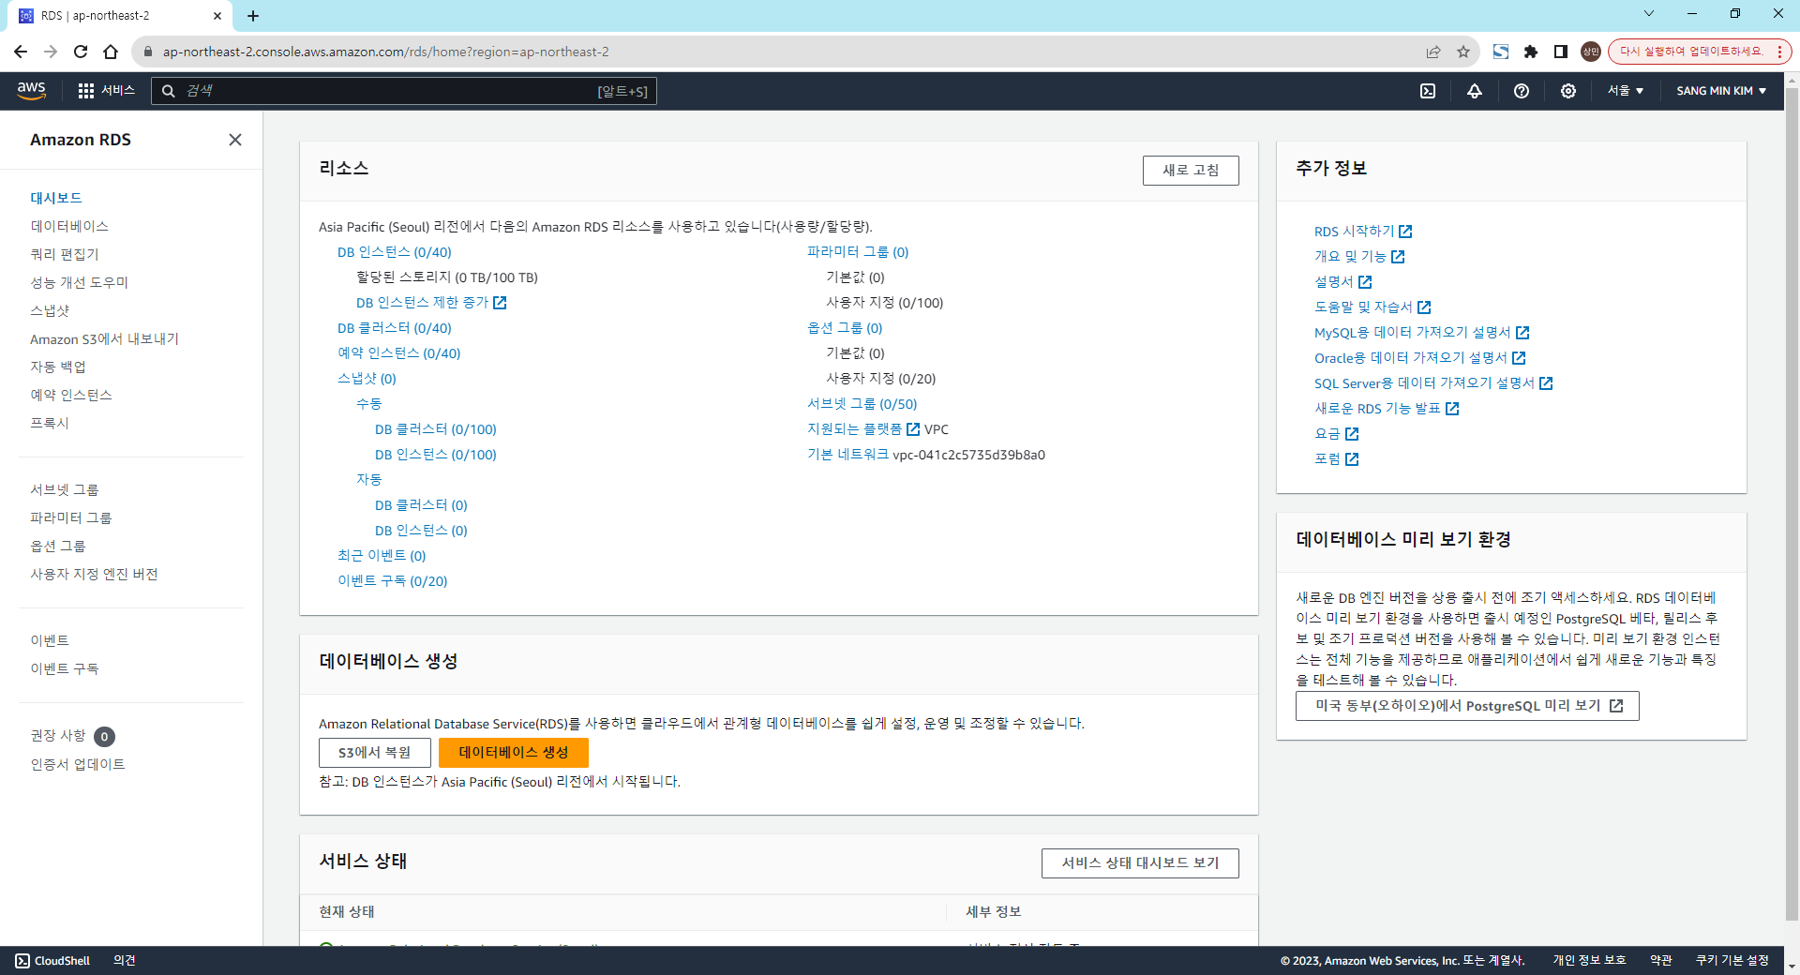

1. [데이터베이스 생성] 클릭

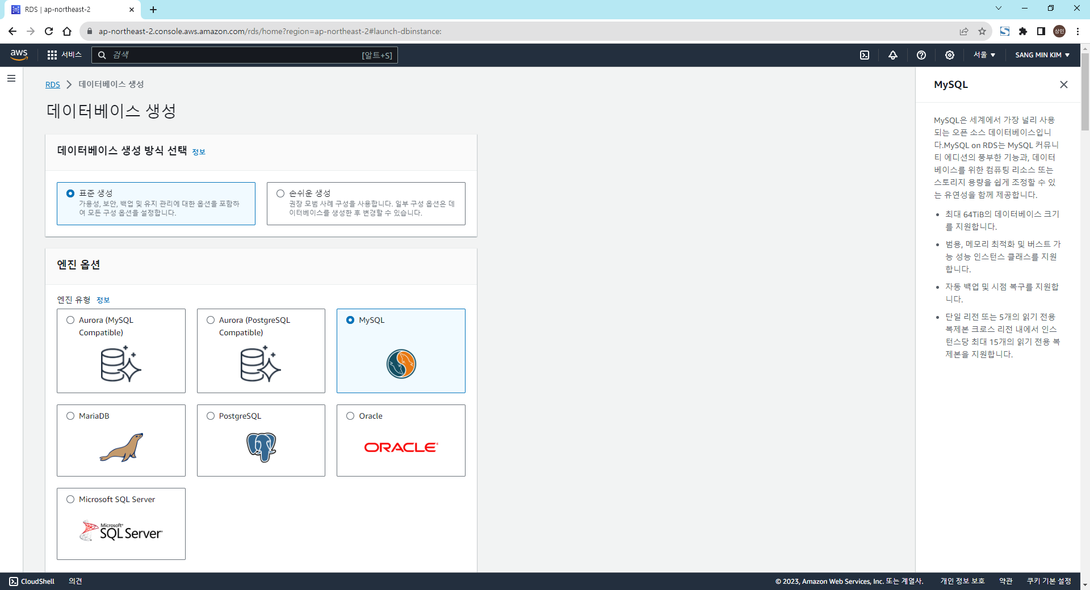

1. [엔진 옵션] – [MySQL] 선택

* **Oracle은 프리 티어 서비스를 제공하지 않음!**

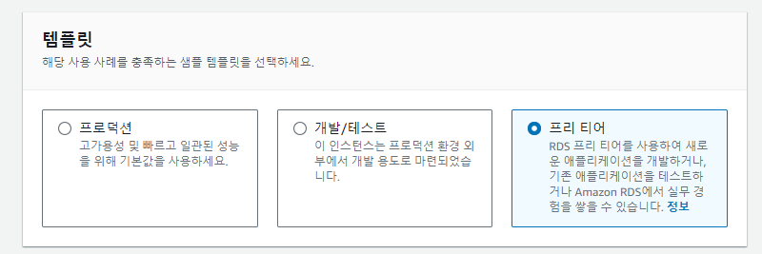

1. [템플릿] - [프리 티어] 선택

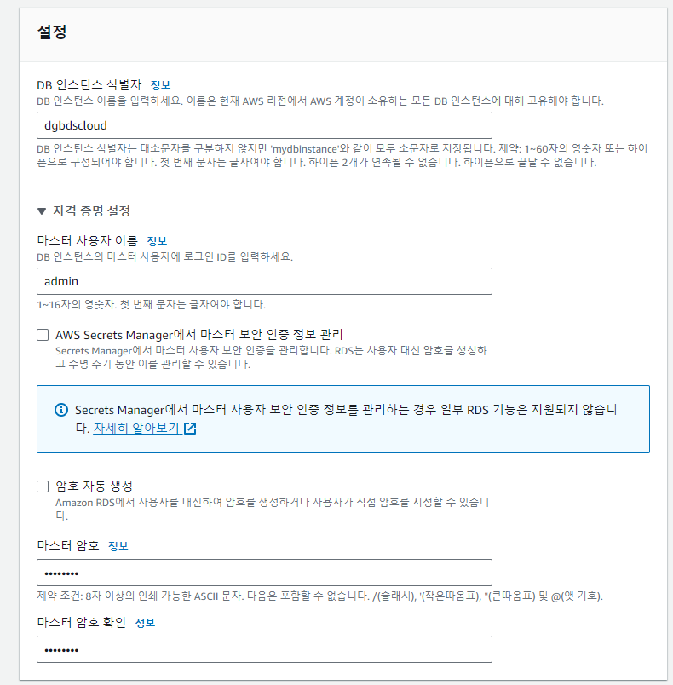

1. [DB 인스턴스 식별자], [마스터 사용자 이름] 입력
2. [마스터 암호], [암호 확인] 입력

 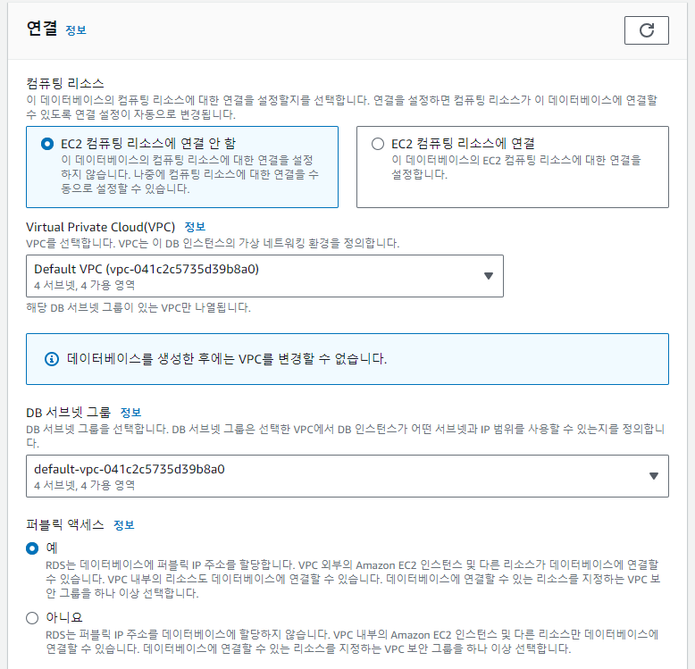

1. [연결] – [퍼블릭 엑세스] – [예] 선택
2. 제일 아래 [데이터베이스 생성] 클릭**(생성이 완료되는데 5분 정도 소요됨)**
3. **RDS에 DB인스턴스 생성 완료!**

# **파라미터 그룹 생성**



1. RDS 검색 – [RDS] 클릭

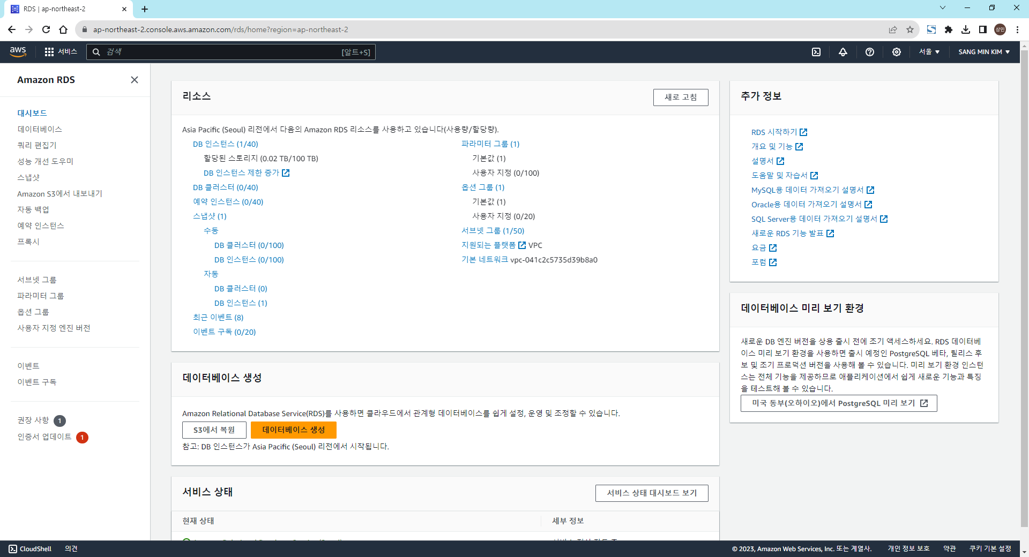

1. [파라미터 그룹] 클릭

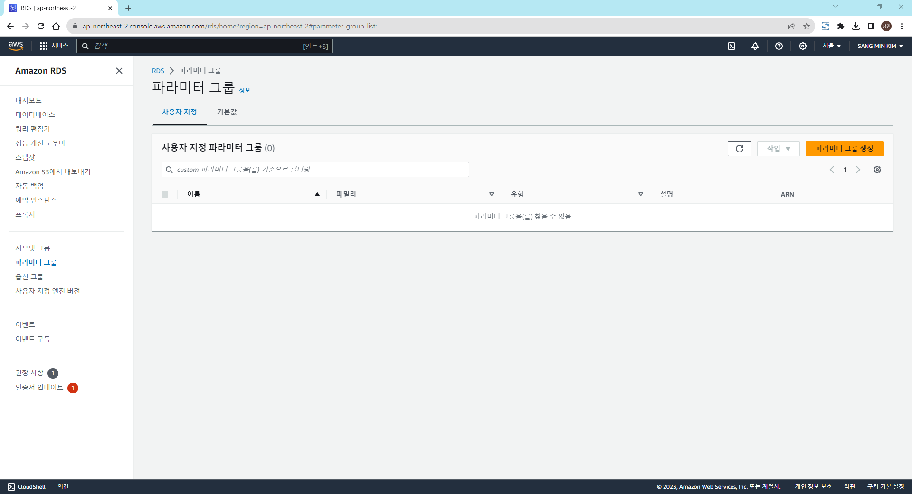

1. [파라미터 그룹 생성] 클릭

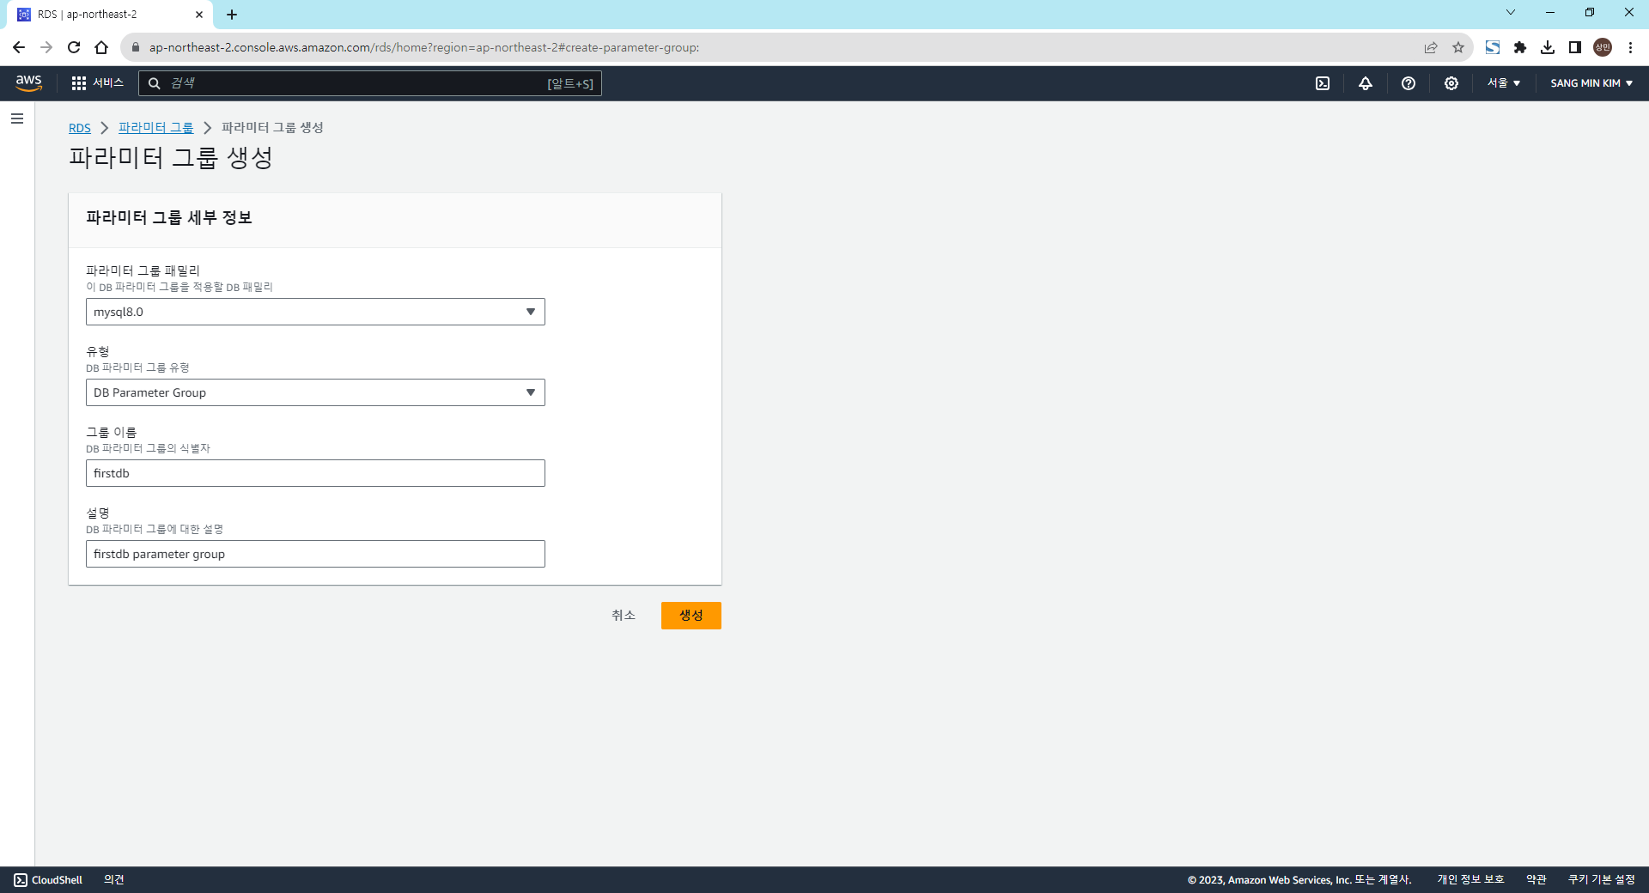

1. [파라미터 그룹 패밀리] – [mysql8.0] 선택
2. [유형] – [DB Parameter Group] 선택
3. [그룹 이름] 입력
4. [설명] 입력
5. [생성] 클릭

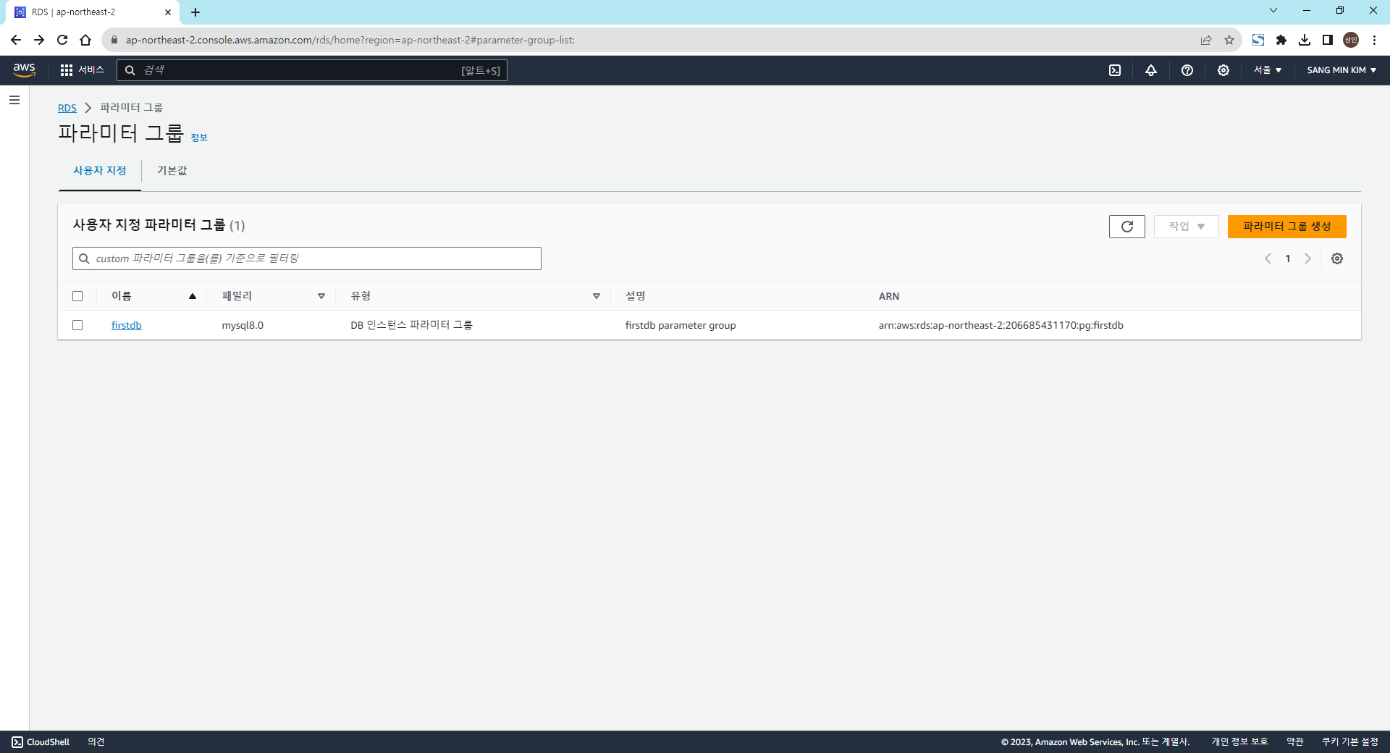

1. 생성한 파라미터 그룹 클릭

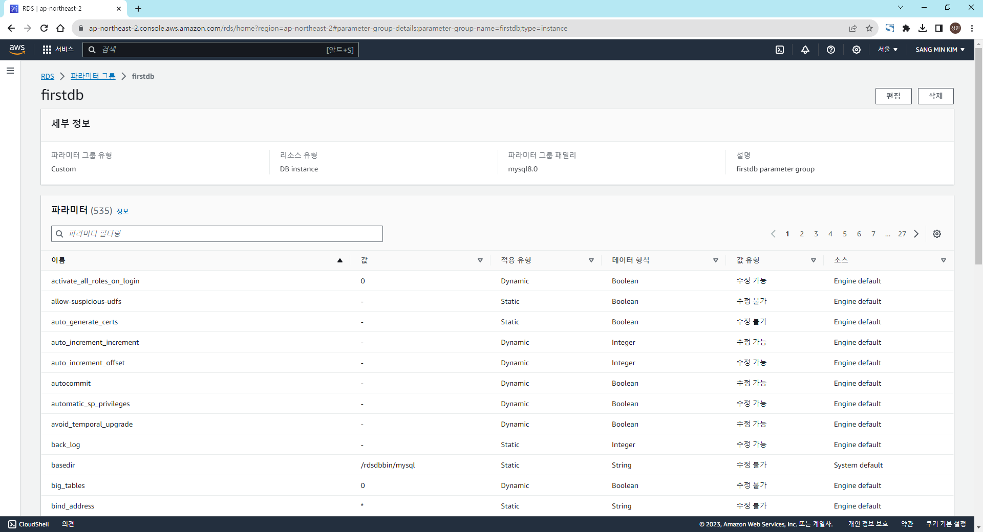

1. [편집] 클릭

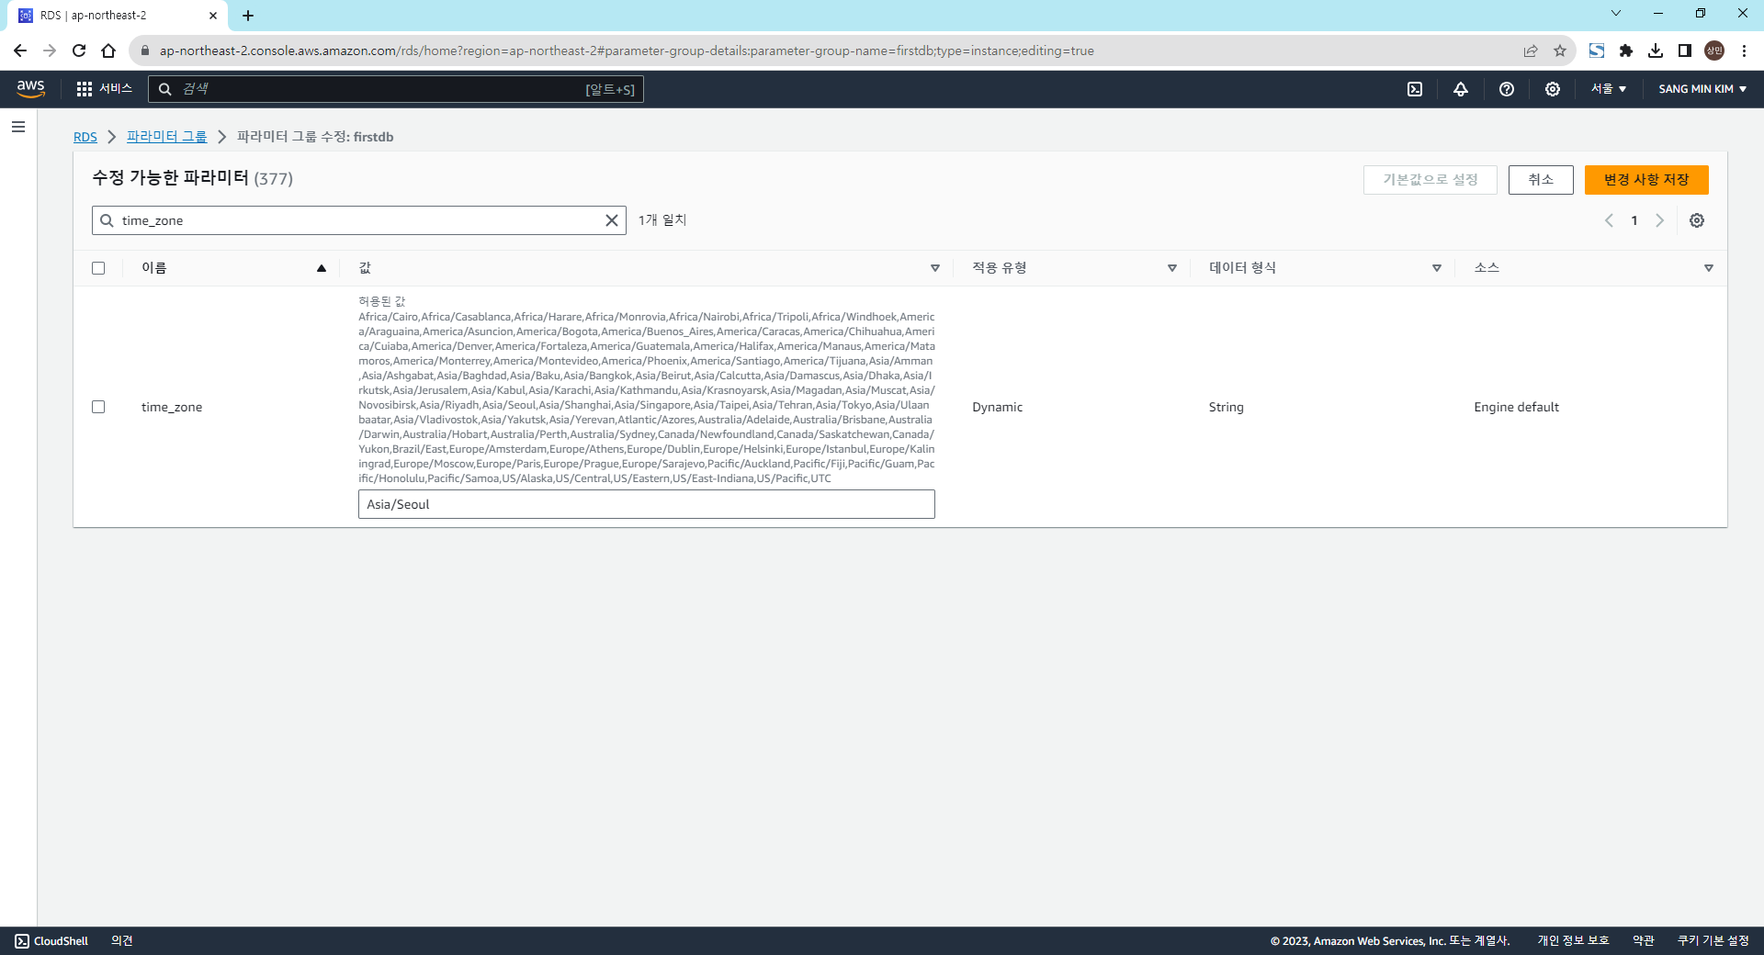

1. [time_zone] 검색 – time_zone 파라미터에 [Asia/Seoul] 입력

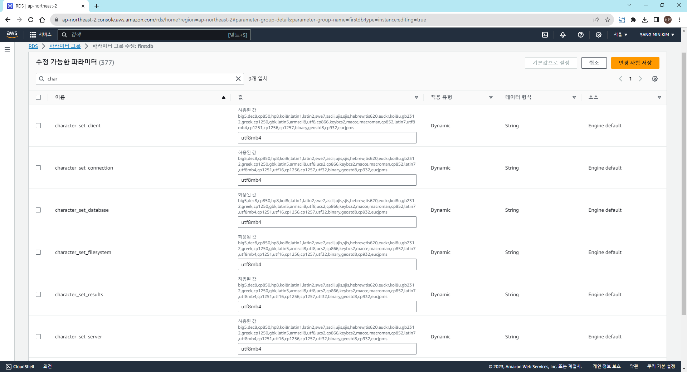

1. [char] 검색 – 검색된 파라미터 6개에 [utf8mb4] 입력

* 대상 파라미터: character_set_client, character_set_connection, character_set_database, character_set_filesystem, character_set_results, character_set_server

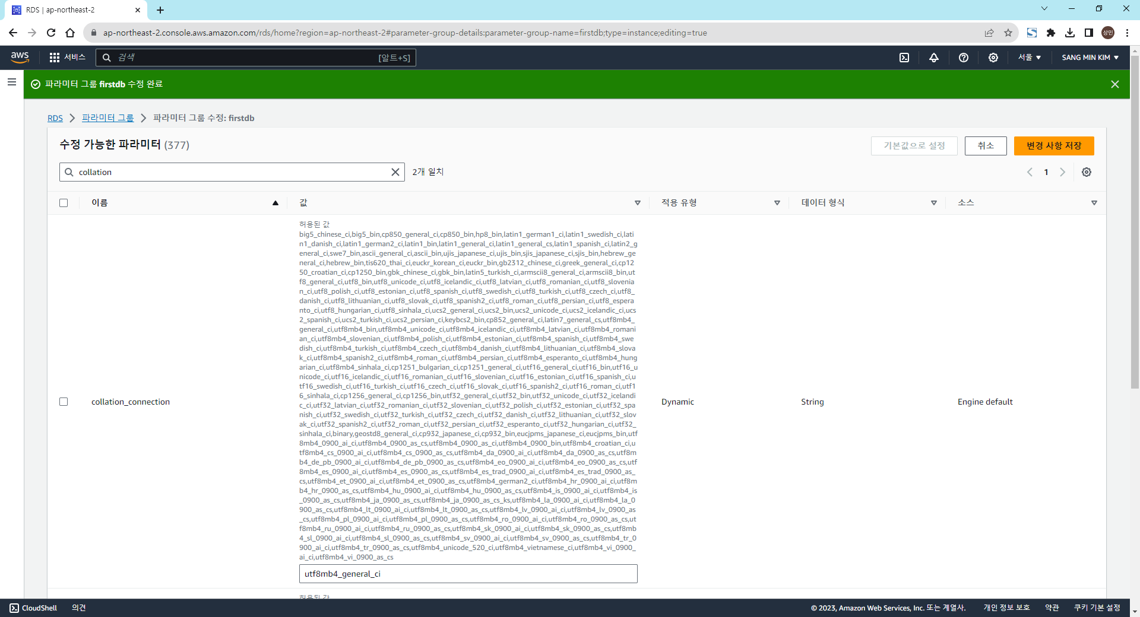

1. [collation] 검색 - collation_connection, collation_server 2개 파라미터에 [utf8mb4_general_ci] 입력
2. [변경 사항 저장] 클릭

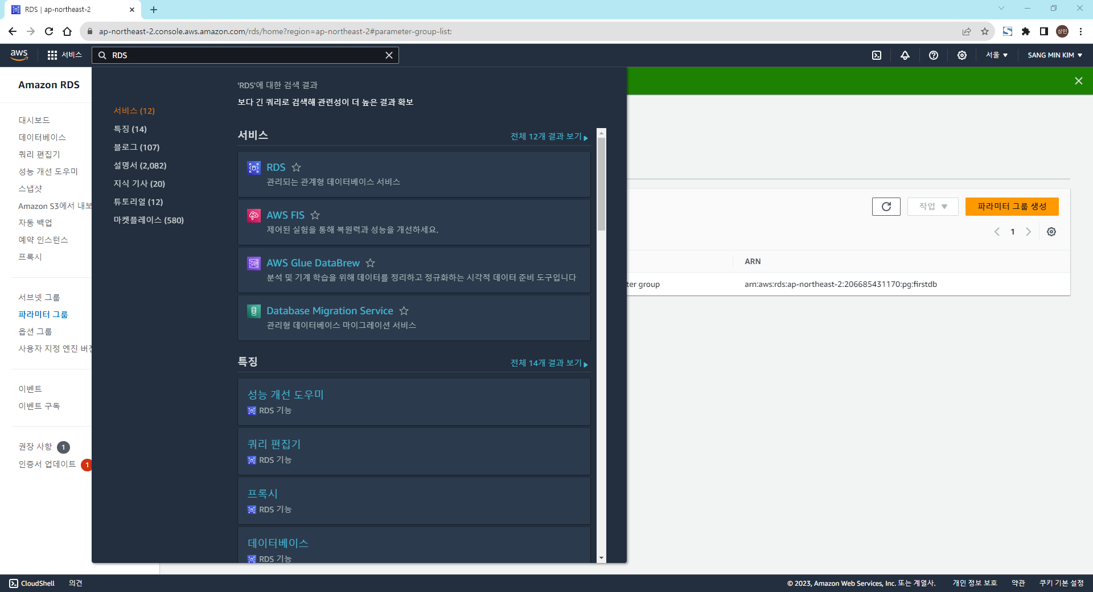

1. RDS 검색 – [RDS] 클릭

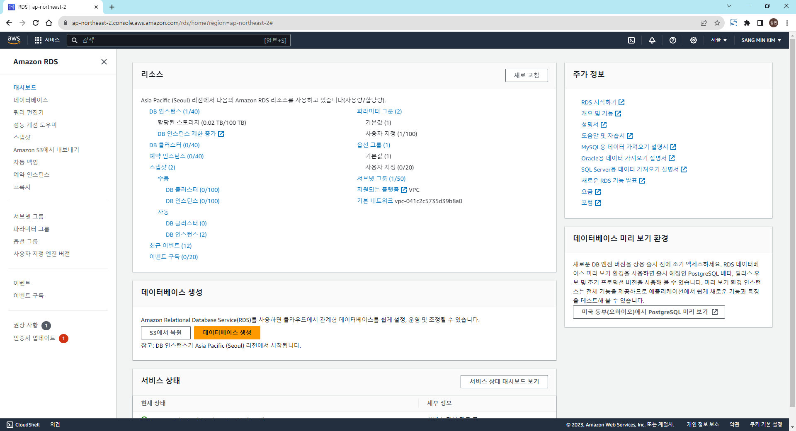

1. [인스턴스] 클릭

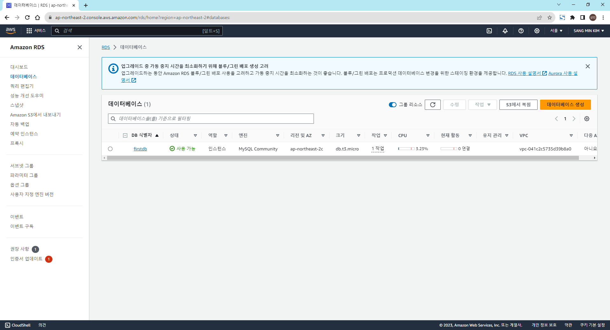

1. [DB 식별자]에서 내가 생성한 DB 인스턴스 클릭

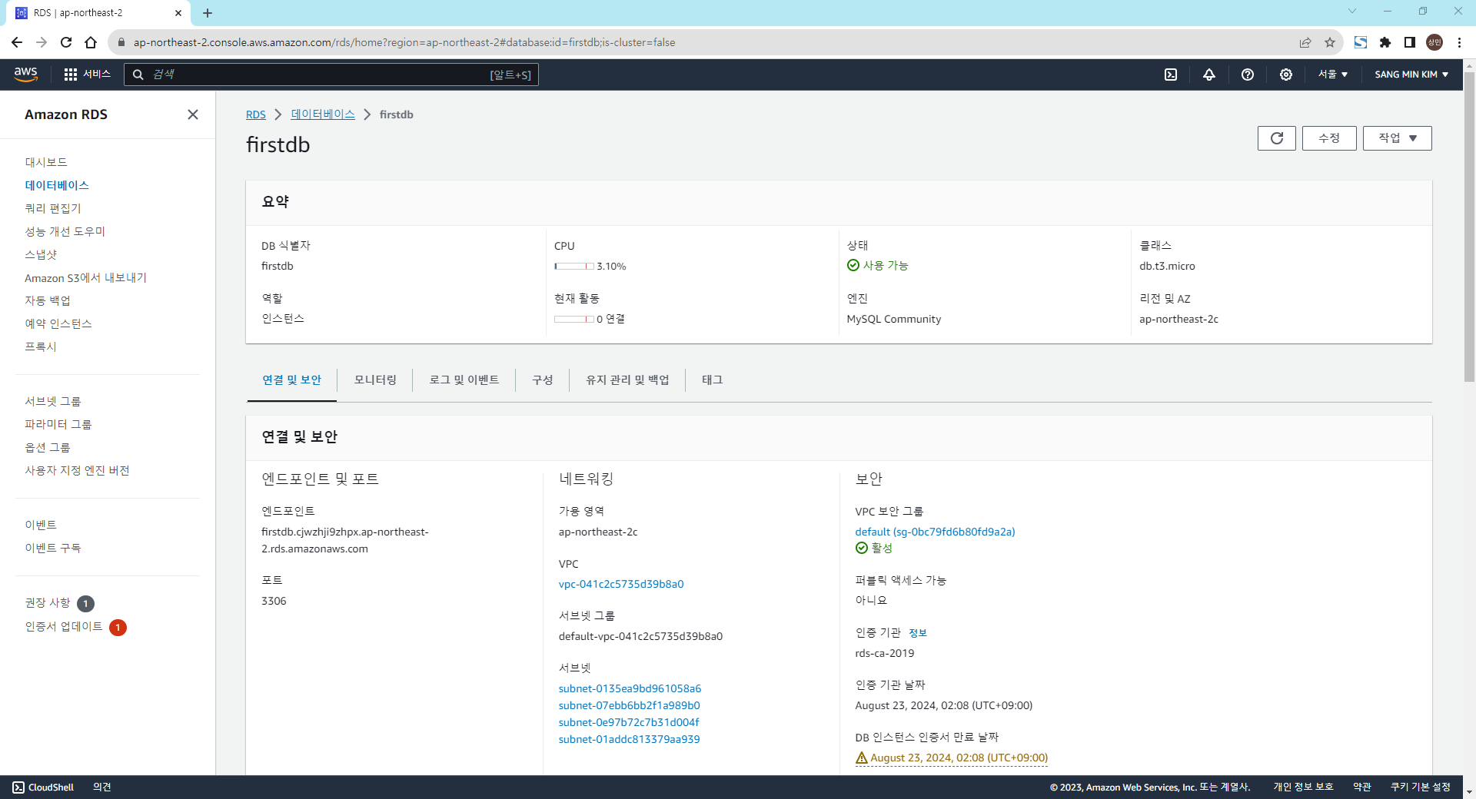

1. [수정] 클릭

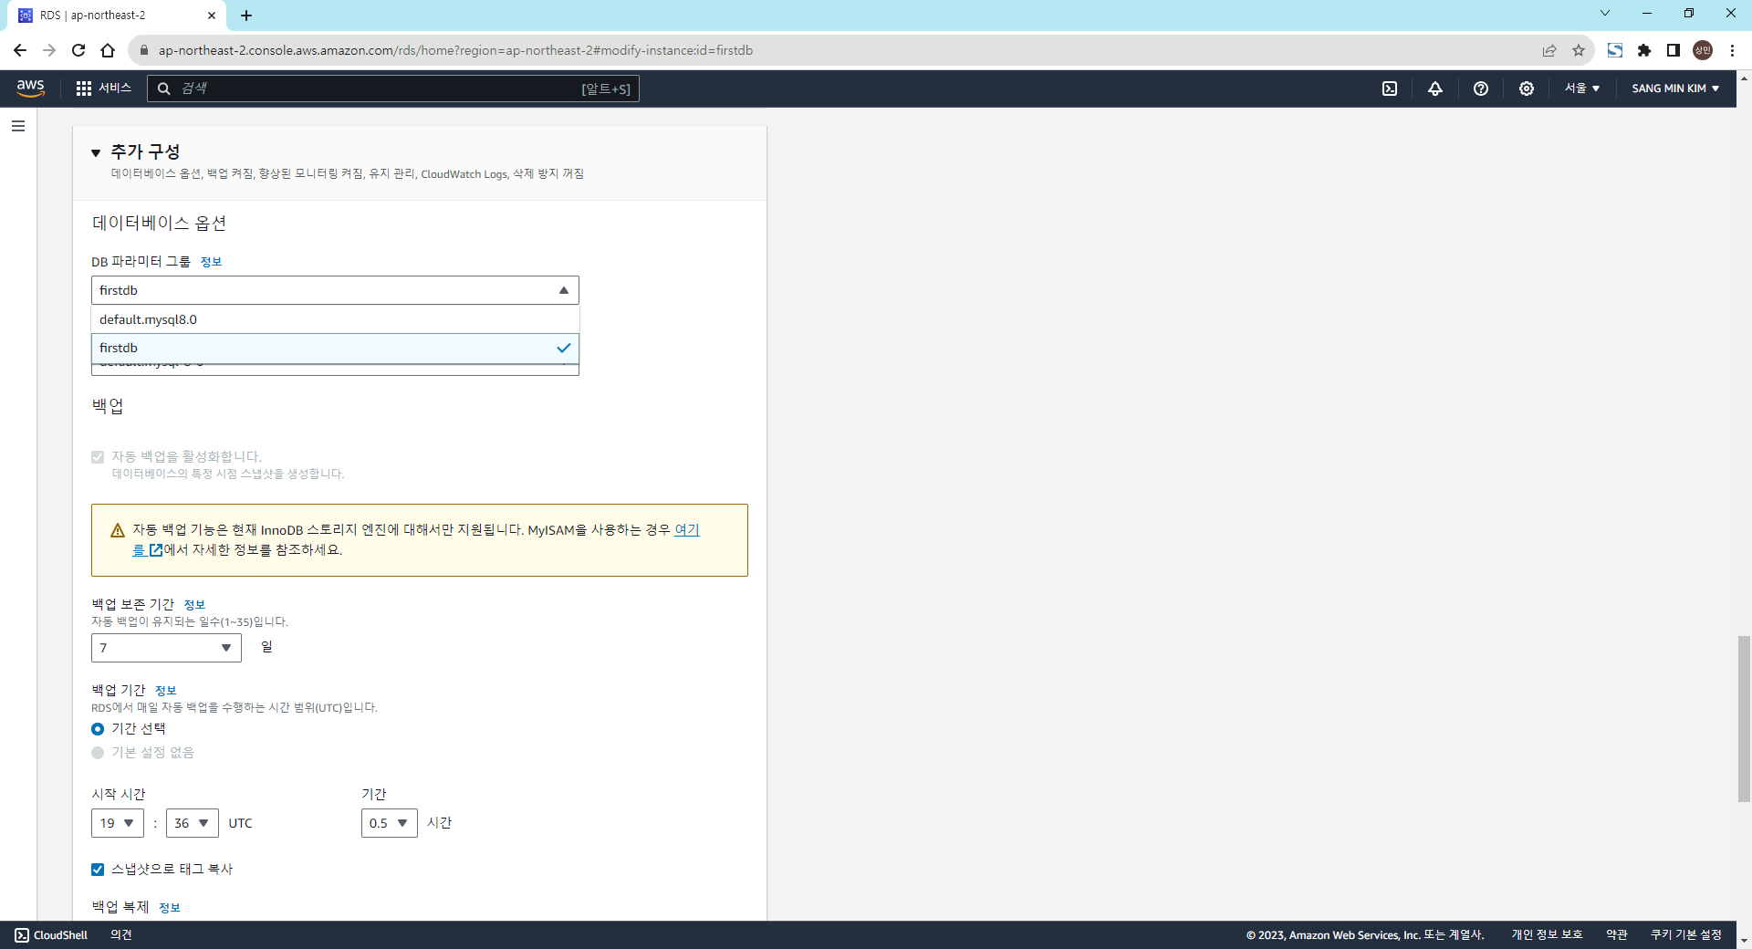

1. [추가 구성] – [DB 파라미터 그룹]에서 생성한 파라미터 그룹 선택
2. 가장 아래 [계속] 클릭

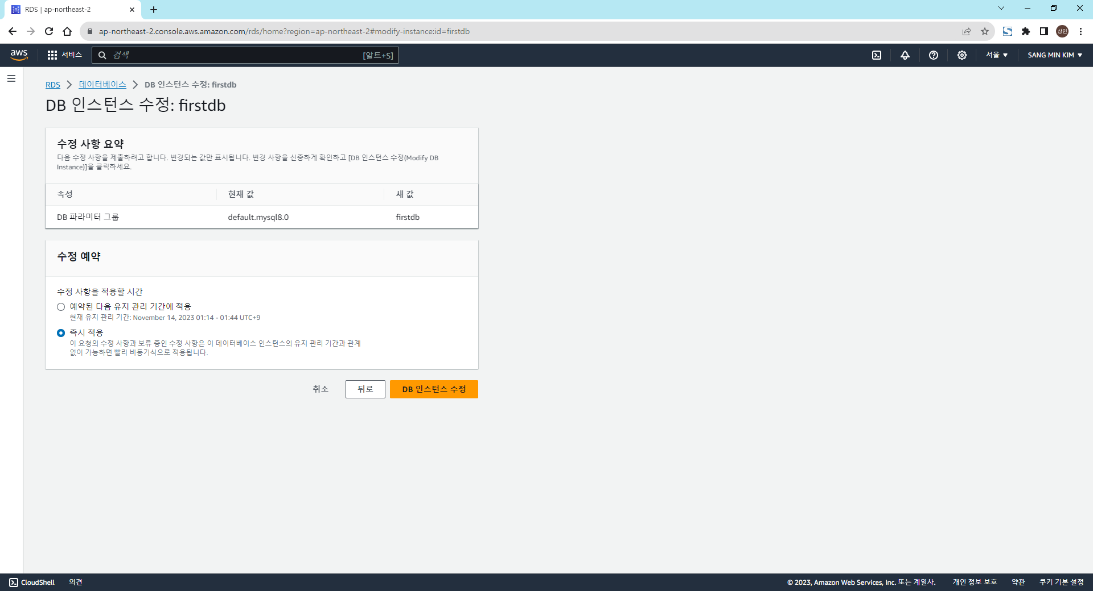

1. [수정 예약] – [즉시 적용] 선택
2. [DB 인스턴스 수정] 클릭

**파라미터 그룹 생성 완료!**

# **DB접속 테스트**



1. RDS 검색 – [RDS] 클릭



1. [인스턴스] 클릭



1. [DB 식별자]에서 내가 생성한 DB 인스턴스 클릭



1. [엔드포인트] 복사

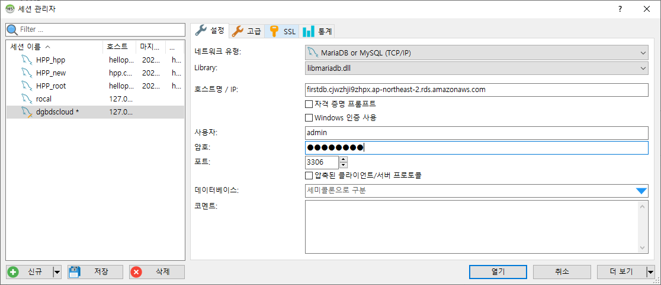

1. [신규] 클릭
2. [호스트명/IP]에 복사한 엔드포인트 붙여넣기
3. [사용자], [암호] 입력

* **사용자는 DB인스턴스 생성할 때 입력한 [마스터 사용자 이름]**

1. [열기] 클릭

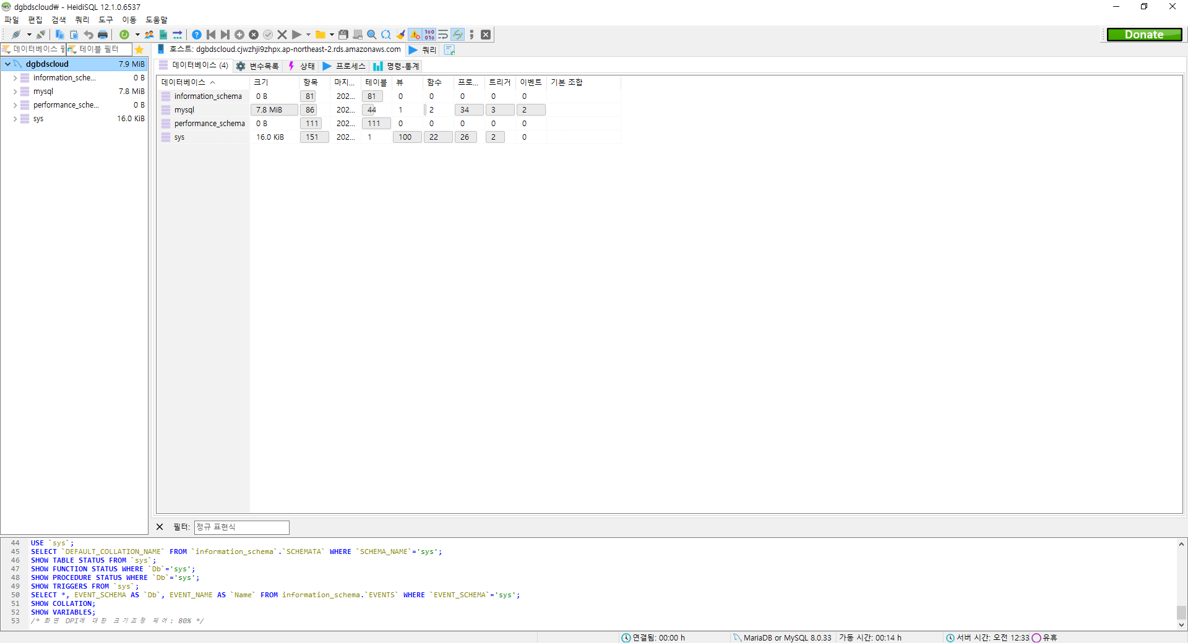**RDS로 DB 생성 완료!**